认识XML
什么是XML?
- XML —— eXtensible Markup Language
1). 传统的系统已经远远不足以来表达复杂的信息，简单的语言根本无法
表达出一些细微的差别，需要更为完善的语言来表达网络世界里日
益丰富繁杂的信息内涵。
2). XML – 可扩展标记语言便由此应运而生了，他的出现一改HTML只
追求美观效果，而不重视实际交流应用的现象，把语言的核心从装饰
应用转变为商务应用。
3). 他的出现把网络表达的语言集合推进了一大步，XML传递信息，表达
知识，具有跨平台的特性，他作为数据交换和网络计算的基础，将无
可非议的成为网络的通用语言，尤其是在电子商务的应用上的出色表
现，现在已经没有人怀疑他给信息社会带来的革命性影响了

Xml 是元标记语言
- 关于XML 要理解的第一件事是，他不只是像超文本标记语言(Hypertext Markup Language)或是格式化的程序。
- 这些语言定义了一套固定的标记，用来描述一定数目的元素。如果标记语言中没有
所需的标记，用户也就没有办法了。这时只好等待标记语言的下一个版本，希望在
新版本中能够包括所需的标记，但是这样一来就得依赖于软件开发商的选择了。
- 但是XML是一种元标记语言。用户可以定义自己需要的标记。这些标记必须根据
某些通用的原理来创建，但是在标记的意义上，也具有相当的灵活性。例如，假如
用户正在处理与家谱有关的事情，需要描述人的出生、死亡、埋葬地、家庭、结婚、
离婚等，这就必须创建用于每项的标记。新创建的标记可在文档类型定义(Document type Definition,在以后的篇幅中常简称为DTD) 中加以描述。在后面将会学到有关DTD的更多知识。现在，只需把DTD看作是一本词汇表和某类文档的句法。

XML 描述的是结构和语义，而不是格式化。
- 关于XML 要了解的第二件事是，XML 标记描述的是文档的结构和意义
- 他不描述页面元素的格式化。可用样式单为文档增加格式化信息。文档本身只说明
文档包括什么标记，而不是说明文档看起来是什么样的。
First.xml
<?xml version=”1.0” ?>
<students>
<student>
<id> 100 </id>
<name> 小李 </name>
<address> 地球 </address>
<student>
<studen>
<id> 200 </id>
<name> 张三 </name>
<address> 地球 </address>
</student>
</students>
以上文件内容会有错误，浏览器解析时，不支持中文，会乱码提示错误。

注意事项：
- XML 中的每个元素都是成对出现的(有开始，有结束)，<student></student>,
- XML 中的元素嵌套关系要保持正确性，即先开始的标记要先结束，后开始的标记
要后结束。
- 每一个XML 文档都有且只有一个根元素(Root Element)。所谓的根元素，就是唯一
一个包含了其他所有元素的元素
- XML 描述的是文档的内容与语义，而不是文档应当如何显示。

什么是标记语言？
当我们需要通过标记将有用的信息告知一组用户时：
·我们必须有一个标准，用它来描述什么是有效的标记。
HTML中，标记就是所谓的“标签”(tag)
·我们还要有一个标准，描述每个标记的具体含义。

XML定制目标：
XML应该可以在互联网上直接使用。
XML 应该支持各种不同的应用方式。
处理XML文件的应用程序应该容易编写。
XML中的可选特性的数量应该减到最小，最好减至没有
XML文件应该具有良好的可读性，并且比较清晰。
用XML设计新的标记语言应该方便快捷。
XML设计的标记语言应该正式、简洁
XML文件应该容易编制
XML标记的简洁性并不重要
—— Extensible Markup language(xml) 1.0 Specs, The Annotated Version
html 缺陷：
· 基于HTML的操作就像一个奇特的传真机----传送文档到想要的人，HTML有以下缺陷
— 没有表达内容的含义，并且只能用预定义的标记
·HTML是 "肤浅的" HTML关心的是外观。
— 结构层次过于单调
— 无法真正实现数据交互
— 链接机制不完善
— 不可重用

— 在网上，有很多类型的信息，但是很难找到你想要的信息片段
XML 的优越性
·XML是使信息自描述的新语言。
·信息共享 -自定义数据格式，而且很容易使用工具读写
·数据传递 -支持各种通道的数据传输
·数据重用
·分离数据和显示
·可扩展
·文档包含语义
·其他 -容易阅读/工具/树形结构面向对象编程

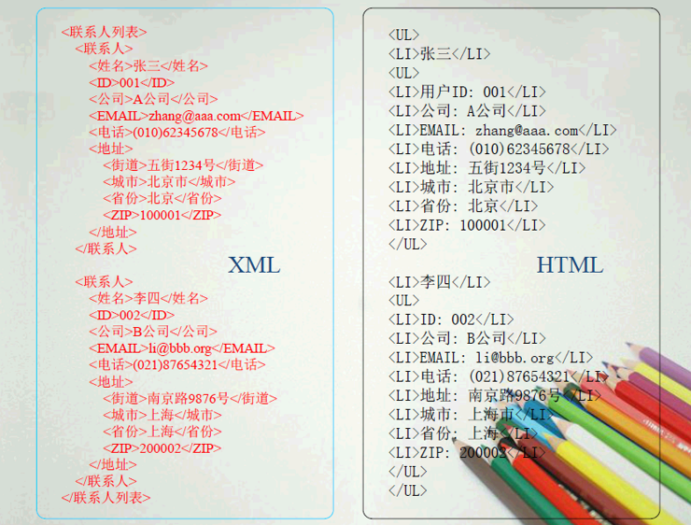
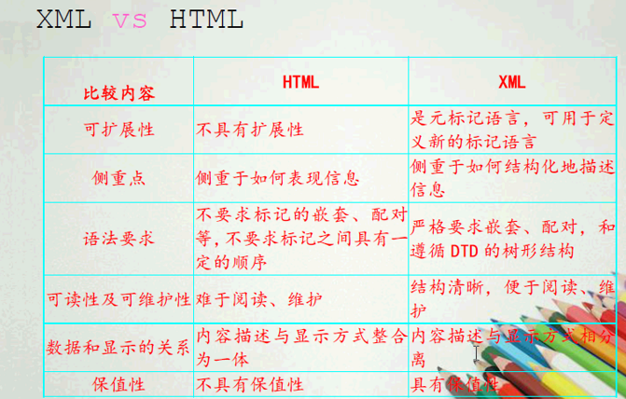

XML的优点：
1. 更为有意义的搜索-由于数据可以被XML唯一标识，所以搜索起来更为准确简便。XML可以不管你数据
库的数据结构如何，直接按照你的需要分类，这样便于统一搜索高速准确。
2. 开发灵活的web应用软件-XML数据能够被结构化的发送到其它软件，对象或服务器上做进一步的处理。
这对于开发灵活应用的web软件有很大帮助。
3. 不同来源的数据的集成，XML提供了将不同来源的结构化数据 集成的强大功能，也能实现不兼容数
据库的搜索。
4. 多种应用得到数据 — XML的扩展性使得它可以使用数据不需要内部描述就能被交换处理，因为它的
数据都是自我描述的。

XML — 定义的标记语言家族
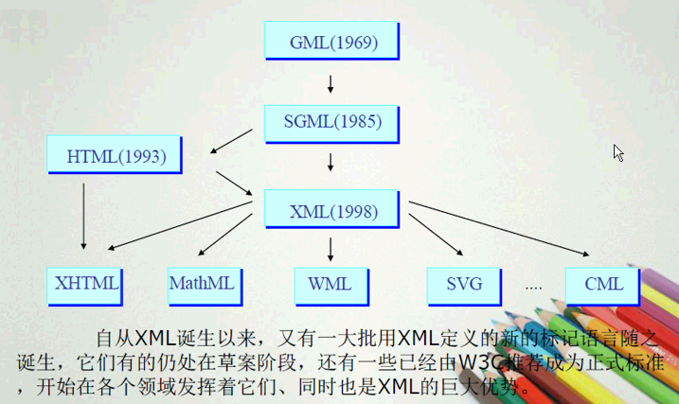

基本的XML 语法(格式正规化的XML)
—XML 文档结构
—XML 文档专用标记
—元素和属性
—字符和实体引用

XML 1.0 语法
·XML是自描述数据
·使用现有的国际标准
·格式正规的XML(本章主要介绍格式正规的XML的语法规则)
·有效的XML

XML 解析器
·什么是XML解析器
读取XML文档并提供对文档内容的访问的软件模块。
·类型：无验证的解析器和验证的解析器

解析器：
MSXML --IE
IBM XML4J
Apache Xerces
Oracel XML Parser

考察简单的XML 文档
·第一行是XML的声明
<?xml version="1.0" encoding="utf-8" standalone="yes" ?>
standalone：单独的，独立存在的。不需要DTD验证语法
这是XML处理指令的例子。处理指令以<?开始,而以?>结束。在<?后的第一个单词是处理指令名，
在本例中是xml。

对于一个XML文档来说，<?处理指令必须要顶格写，前面不能有任何空白。一个空格也不允许。

XML元素可以具有属性，属性的形式为：属性名="属性值"，比如 gender="male"
属性值需要使用单引号或双引号括起来。

